Veiledning ved opprettelse av brev til foreldre med informasjon om redusert åpning/delvis stenging/stenging ut fra Prosedyre ved stort fravær:

- Brevet skal lages og lagres i BK360 i Sakstype: SAK- SAK,
  - Velg dokument: Brev til flere (brukes av etater og enheter - Dokument ut): dersom du sender til foreldre via BK360 (foreldre må legges inn som mottaker ved opprettelse av dokument)
  - Velg dokument: Notat – Interne dokumenter, Saksdokument: dersom du sender dokumentet på e-post til foreldre (du må ikke legge inn mottakere ved opprettelse av dokumentet)
- Brevet trenger ikke å lages som UO (det er ikke unntatt opplysningsplikt)
- Offentlig tittel trenger ikke innhold navnet på barnehagen (Eks. Vedtak om stenging av barnehage 13.12.21 er tilstrekkelig)
- Bruk standardtekst. Her er lenke til hvordan finne: Standardtekst i BK360
Velg: «Mal beslutning redusert åpningstid stengt barnehage»:
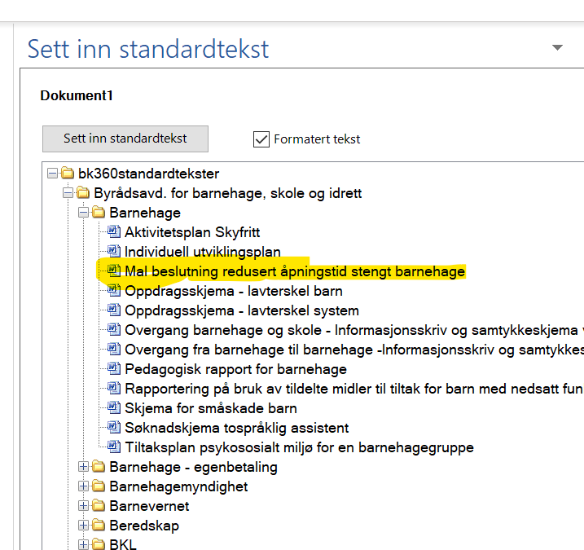

- Brevet stiles til «Alle foreldre» ved x barnehage
- Nedtrekksmeny og tekstbokser i standardteksten angir at informasjon må velges/fylles inn. Alt er merket med rødt må endres, tekst blir svart når du endrer.
  - Endre tekst ut fra hvilke vedtak det gjelder og vurderinger som har vært gjort.
  - Fjern tekst som er merket med grått
- Beslutningen kan vare maks 5 arbeidsdager av gangen (dersom det er sannsynlig for en videreføring anbefaler vi at det tas kopi før første beslutningsbrev sendes til godkjenning, da vil det ligge klart og det er kun nødvendig å endre dato/evt. annet).
  - Det skal alltid gjøres løpende gjøres vurderinger om åpning/endring tilbake til vanlig åpningstid kan gjøres + sette inn tiltak for å planlegge for at vedtaket ikke må forlenges.

Vurderinger som må ligge til grunn for beslutning om redusert åpning/delvis stenging/stenging:

Mulighet til å stenge en barnehage helt eller delvis, er en sikkerhetsventil og skal brukes med forsiktighet. Barnehagen må vurderer om stenging vil være til barnas beste, jf. barneloven § 48 og Grunnloven § 104. I denne vurderingen må mulig manglende tilsyn og trygghet utenfor barnehagen veies opp mot manglende muligheter for betryggende tilsyn og omsorg i barnehagen.

For at barnehagen skal kunne reduserer åpningstid, stenge helt eller delvis, må barns fysiske eller psykiske helse og trygghet oppveie de ulemper en slik stenging vil medføre for barna selv, deres familie og samfunnet for øvrig.

- Alle vurderinger og tiltak barnehagen gjør (se tiltak beskrevet i prosedyren) i tilknytning til beslutningen må skrives ned så detaljert som mulig, og lagres i samme sak-sak som beslutningen (kan nedskrives og dokumenteres i ettertid, men om mulig helst samme dag)
  - Situasjonen må beskrives grundig, herunder omfanget av forventet fravær i personalet
  - Interesseavveiningen mellom farene ved uforsvarlig drift og ulempene ved å redusere driften skal beskrives i dokumentet.
  - Vurderinger rundt barnets beste (som gruppe) skal fremkomme i dokumentet.
- Dokumentet vil da kunne inneholde mer informasjon som er unntatt offentligheten og skal da lagres som et UO – dokument. Bruk gjerne dokumentmal: internt dokument.
- Det skal alltid vurderes om det er barn/familier som er i en sårbar situasjon av ulike grunner, eller har kritiske samfunnsoppgaver, og dermed skal få et utvidet tilbud slik at alle barn og familier blir godt ivaretatt så langt det er mulig.
  - Det er viktig også å være observante på barn som ut fra vedtaket kan komme i en sårbar situasjon og gjøre tiltak der det er nødvendig for barns beste.

Beslutningen skal sendes på godkjenning i BK360 til Etatsdirektør Mimi Bjerkestrand (Mimi skal dermed ikke være mottaker, anbefaler at områdeleder kan settes inn som kopimottaker):
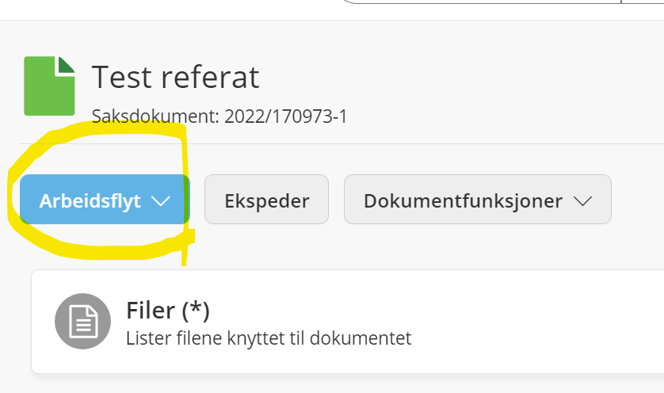

Brevet sendes i BK360 eller på e-post til foreldre (det er ikke et UO-dokument så lenge mal brukes og det ikke legges inn personopplysninger).
- Dersom brevet ikke skal sendes til foreldre er det viktig at dokumentet som er valgt i BK360 er «Interne dokumenter» (dersom ikke det velges må det legges inn ekstern kontakt).

Ved behov for hjelp, ta kontakt med eva.ragnhildstveit@bergen.kommune.no / tlf. 40804929

